Contenido

1. Autores del trabajo, planificación y entrega 3

1.1 Autores 3

1.2 Planificación 3

1.3 Entrega 3

2. Descripción del tipo de tecnología 3

3. Fuentes de información (documentos) 3

3.1 Fuentes sobre el tipo de tecnología en general 4

3.1.1 Fuente de información 1 sobre el tipo de tecnología en general 4

3.1.2 Fuente de información 2 sobre el tipo de tecnología en general 4

3.1.n Fuente de información n sobre el tipo de tecnología en general 4

3.2 Fuentes sobre la tecnología específica A 4

3.2.1 Fuente de información 1 sobre la tecnología específica A 4

3.2.2 Fuente de información 2 sobre la tecnología específica A 4

3.2.n Fuente de información n sobre la tecnología específica A 4

3.3 Fuentes sobre la tecnología específica B 4

3.3.1 Fuente de información 1 sobre la tecnología específica B 4

3.3.2 Fuente de información 2 sobre la tecnología específica B 4

3.3.n Fuente de información n sobre la tecnología específica B 4

4. Fuentes de información (cursos no gratuitos) 4

4.1 Cursos no gratuitos sobre el tipo de tecnología en general 4

4.1.1 Curso no gratuito 1 sobre el tipo de tecnología en general 4

4.1.2 Curso no gratuito 2 sobre el tipo de tecnología en general 4

4.1.n Curso no gratuito n sobre el tipo de tecnología en general 4

4.2 Cursos no gratuitos sobre la tecnología específica A 4

4.2.1 Curso no gratuito 1 sobre la tecnología específica A 4

4.2.2 Curso no gratuito 2 sobre la tecnología específica A 4

4.2.n Curso no gratuito n sobre la tecnología específica A 4

4.3 Cursos no gratuitos sobre la tecnología específica B 5

4.3.1 Curso no gratuito 1 sobre la tecnología específica B 5

4.3.2 Curso no gratuito 2 sobre la tecnología específica B 5

4.3.n Curso no gratuito n sobre la tecnología específica B 5

5. Fuentes de información (cursos gratuitos) 5

5.1 Cursos gratuitos sobre el tipo de tecnología en general 5

5.1.1 Curso gratuito 1 sobre el tipo de tecnología en general 5

5.1.2 Curso gratuito 2 sobre el tipo de tecnología en general 5

5.1.n Curso gratuito n sobre el tipo de tecnología en general 5

5.2 Cursos gratuitos sobre la tecnología específica A 5

5.2.1 Curso gratuito 1 sobre la tecnología específica A 5

5.2.2 Curso gratuito 2 sobre la tecnología específica A 5

5.2.n Curso gratuito n sobre la tecnología especifica A 5

5.3 Cursos gratuitos sobre la tecnología específica B 5

5.3.1 Curso gratuito 1 sobre la tecnología específica B 5

5.3.2 Curso gratuito 2 sobre la tecnología específica B 5

5.3.n Curso gratuito n sobre la tecnología especifica B 5

6. Ayudas para estudiar las tecnologías 5

7. Recursos para implementar las tecnologías 6

7.1 Recursos para implementar la tecnología A 6

7.1.1 Recursos no gratuitos para implementar la tecnología A 6

7.1.1 Recursos no gratuitos para implementar la tecnología A 6

7.2 Recursos para implementar la tecnología B 6

7.2.1 Recursos no gratuitos para implementar la tecnología B 6

7.2.1 Recursos no gratuitos para implementar la tecnología B 6

8. Conclusiones 6

# 1. Autores del trabajo, planificación y entrega

## 1.1 Autores

- Carlos Espejo Martinez

- Julio Alberto Jiménez de la Torre

- Álvaro Pérez Lietor

- Álvaro Herrera Morales

- Pedro Lanza Arroyo

## 1.2 Planificación

## https://app.ganttpro.com/shared/token/4fa02de26af2e5729ccd6b898bb73fcc77538ab7078e52794ff5f4a800c41f79

## 1.3 Entrega

https://github.com/CarlosEspejoM/TG1-del-grupo-T5

# 2. Descripción del tipo de tecnología

La tecnología que vamos a tratar en este trabajo es **Javascrip MVC Frameworks,** las tecnologías concretas sobre las que vamos a estudiar son:

* Angular
* React

Los Framworks son estructuras básicas que proporcionan soluciones a problemáticas de un área concreta, una abstracción cuyo código común que ofrece una función genérica puede ser fácilmente especializado por el código del usuario, proporcionando una función concreta.

**AngularJS**es un **framework**de **JavaScript**de código abierto, mantenido por Google, que ayuda con la gestión de lo que se conoce como aplicaciones de una sola página. Su objetivo es aumentar las aplicaciones basadas en navegador con capacidad de Modelo Vista Controlador (**MVC**), en un esfuerzo para hacer que el desarrollo y las pruebas sean más fáciles.

La biblioteca lee el HTML que contiene atributos de las etiquetas personalizadas adicionales, entonces obedece a las directivas de los atributos personalizados, y une las piezas de entrada o salida de la página a un modelo representado por las variables estándar de JavaScript. Los valores de las variables de JavaScript se pueden configurar manualmente, o recuperados de los recursos **JSON**estáticas o dinámicas.

# 3. Fuentes de información (documentos)

En los sub-apartados de este apartado se deben indicar documentos de interés para aprender sobre el tipo de tecnología en general, y sobre cada una de las tecnologías elegidas.

Sobre cada documento se debe

## 3.1 Fuentes sobre JavaScript MVC Frameworks

### 3.1.1 Fuente de información 1 sobre JavaScript MVC Frameworks

CodeBrief: http://codebrief.com/2012/01/the-top-10-javascript-mvc-frameworks-reviewed/

En este artículo, nos informara sobre los 10 principales Frameworks que existen, siendo JavaScript MVC uno de ellos.

Dándonos esta opinión sobre el:

**Pros:** Sólida comunidad y legado.

**Contras:** Modelo de herencia incómodo basado en cadenas. Los controladores son demasiado íntimos con vistas y carecen de enlaces. El nombre es demasiado genérico- el equivalente seria RoR se llamaba “Ruby Web Framework”.

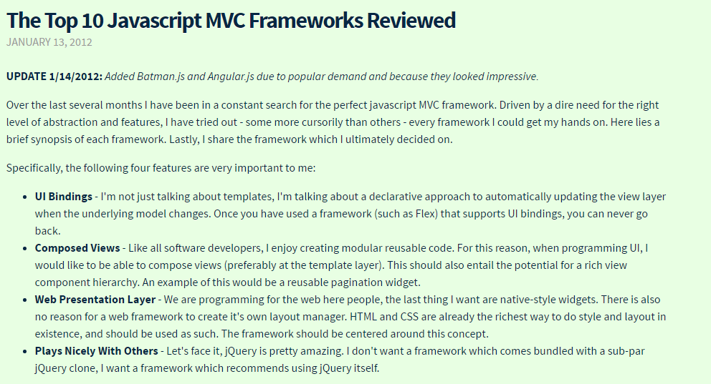

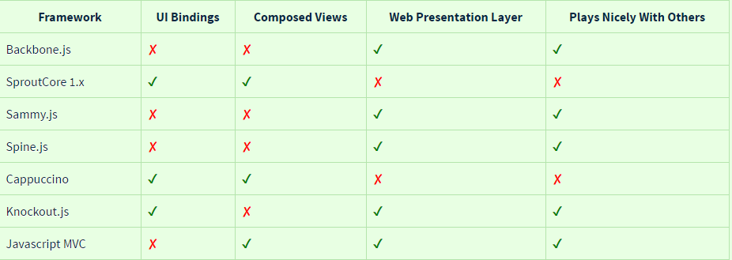

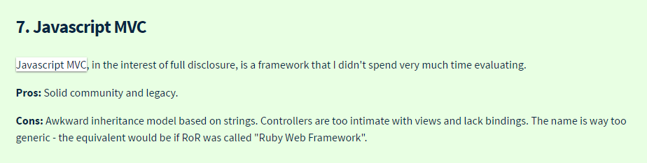

### 3.1.2 Fuente de información 2 sobre JavaScript MVC Frameworks

GenBeta: (<https://www.genbetadev.com/frameworks/javascript-mvc-y-el-empuje-de-angular-js>)

Esta página nos explica, que a día de hoy esta tecnología se está utilizando bastante más que hace unos pocos años, además nos indica cuales son los principales estando angular entre uno de ellos.

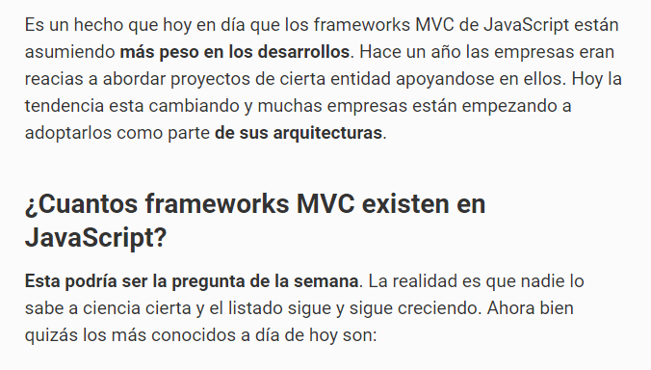

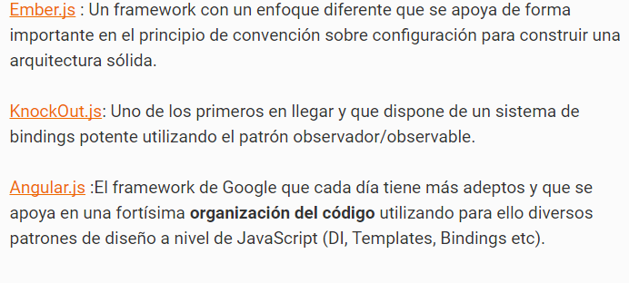

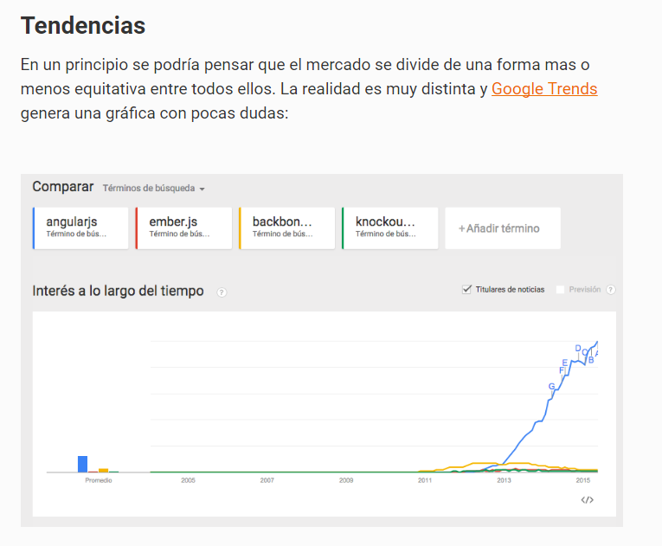

### 3.1.3 Fuente de información 3 sobre JavaScript MVC Frameworks

InfoQ: (<https://www.infoq.com/research/top-javascript-mvc-frameworks>)

En esta página también nos cuentas que más y más se van utilizando los distintos frameworks, explicando los más utilizados.

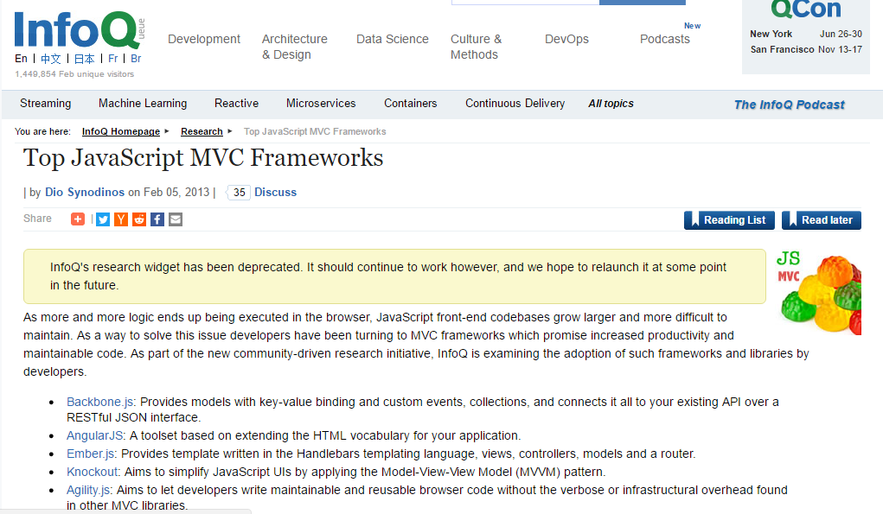

## 3.2 Fuentes sobre la tecnología específica Angular

### 3.2.1 Fuente de información 1 sobre la tecnología específica Angular

La principal fuente de información la encontramos en su propia página web. La podemos encontrar en el siguiente enlace: <https://angular.io/>

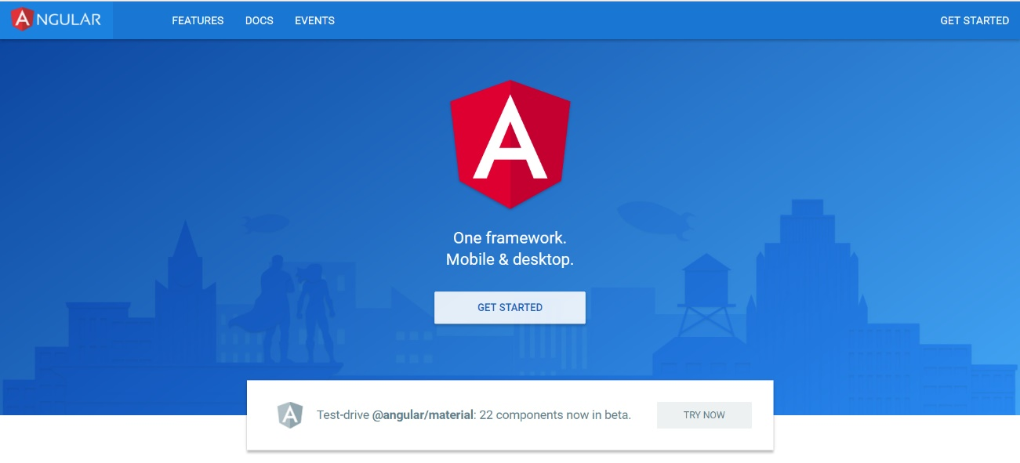

Como dice en su web: Angular está construido por un equipo de ingenieros que comparten una pasión por el desarrollo web. Creemos que escribir aplicaciones debe ser algo entretenido y divertido. Estamos construyendo una plataforma para el futuro.

### 3.2.2 Fuente de información 2 sobre la tecnología específica Angular

Otra fuente de información que podemos utilizar es la biblioteca de la Universidad de Alclá de Henares, en la sección de RECURSOS DE INFORMACIÓN -> Libros electrónicos, encontramos una gran selección de libros digitales comprados por la universidad de Alcalá, y que están a disposición de los alumnos.

<http://lw3ne3md9a.search.serialssolutions.com/ejp/?libHash=LW3NE3MD9A#/search/?searchControl=title&searchType=title_contains&criteria=angular&titleType=BOOKS&filterBy=All&beginPage=0&language=es-es>

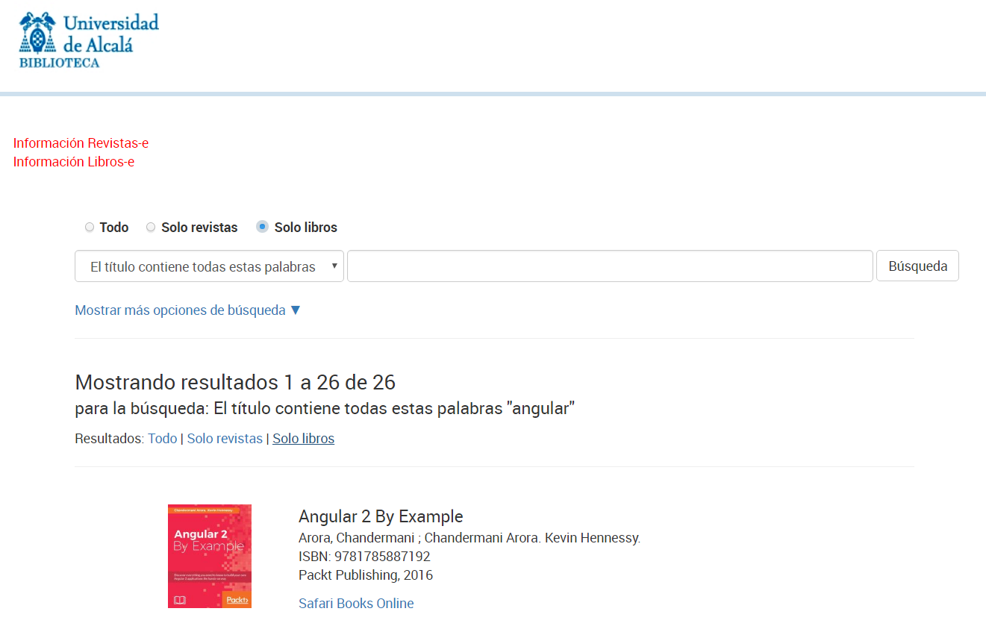

## 3.3 Fuentes sobre la tecnología específica React

### 3.3.1 Fuente de información 1 sobre la tecnología específica React

Fuente:

[https://facebook.github.io/react/docs/hello-world.html](https://facebook.github.io/react/docs/hello-world.html%20)

La primera fuente de información sobre React es el apartado Docs que encontramos en la página de Github oficial de React. Aquí, podemos observar que aparecen numerosos documentos y guías de diversas dificultades, por si estamos aprendiendo a utilizar React o por si ya somos usuarios avanzados y queremos perfeccionar nuestro uso de la herramienta.

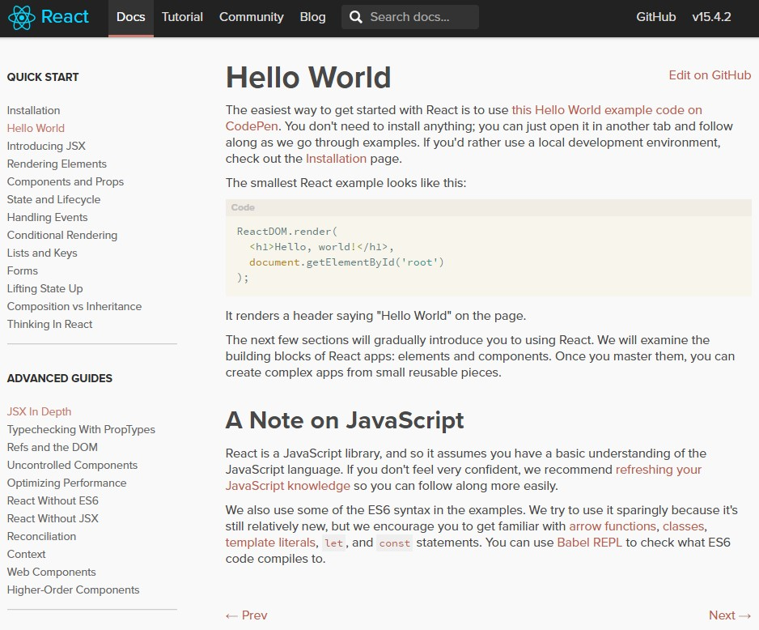

### 3.3.2 Fuente de información 2 sobre la tecnología específica React

Fuente:

<https://books.google.es/books?id=NZCKCgAAQBAJ&printsec=frontcover&dq=React+Javascript+-native&hl=es&sa=X&ved=0ahUKEwik4IeE0-DSAhUD0RQKHeZ8ATYQ6AEIHDAA#v=onepage&q=React%20Javascript%20-native&f=false>

La segunda fuente de información sobre React es un libro titulado “Introduction to React” y escrito por Cory Gackenheimer. Es un libro que enseña desde cero a manejar React: ¿Qué es? ¿Cómo funciona? ¿Cuáles son sus características fundamentales?

Este libro ha sido encontrado utilizando la herramienta Google Scholar.

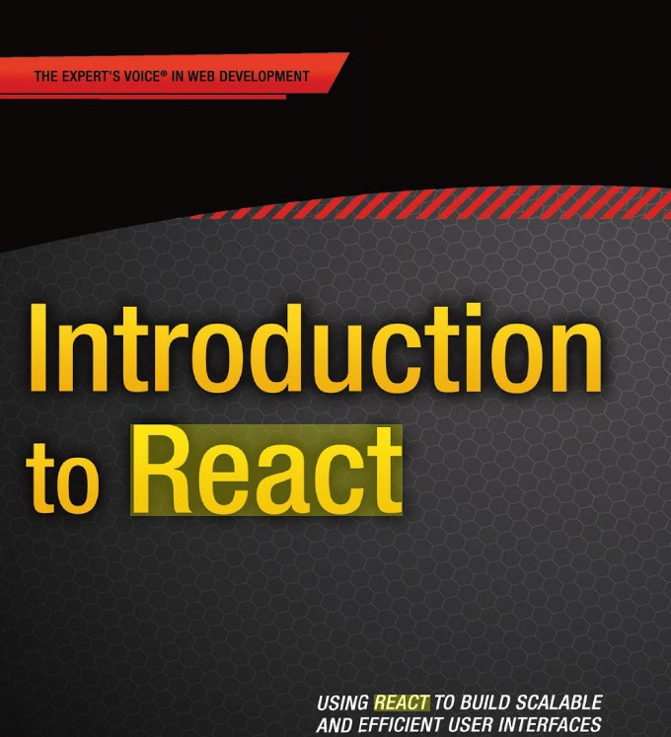

### 3.3.3 Fuente de información n sobre la tecnología específica React

Fuente:

<http://proquest.safaribooksonline.com/book/programming/javascript/9781939902122/firstchapter>

Este documento es un libro llamado “Developing a React Edge: The Javascript Library for User Interfaces” y consta de 17 capítulos, en los cuales explica desde los conceptos más básicos de React hasta patrones de arquitectura de software con React. Es una fuente de información muy completa que hemos encontrado a través del buscador de la UAH.

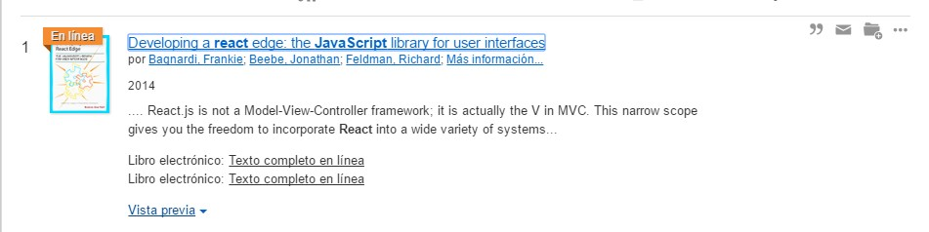

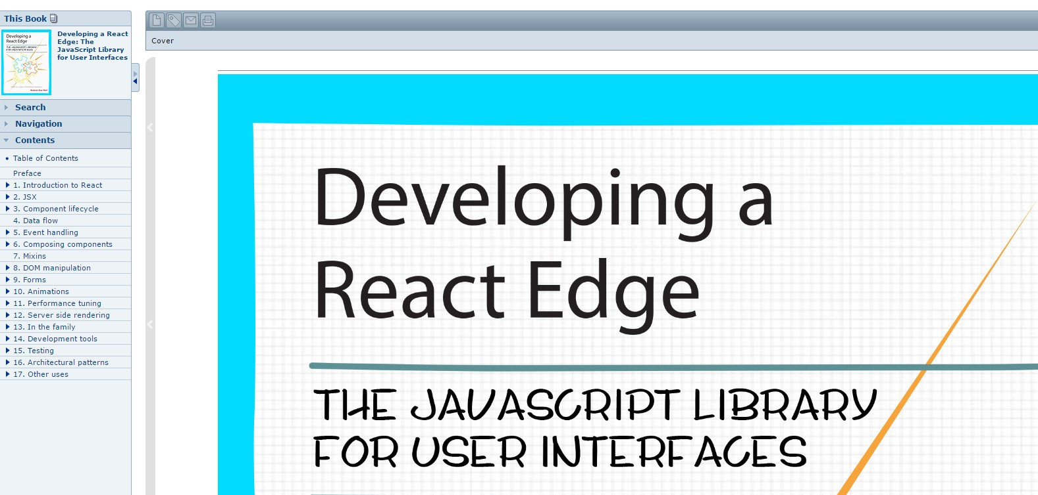

# 4. Fuentes de información (cursos no gratuitos)

## 4.1 Cursos no gratuitos sobre JavaScript MVC Frameworks

### 4.1.1 Curso no gratuito 1 sobre JavaScript MVC Frameworks

E magíster, FICTIZIA (Madrid): (<http://www.emagister.com/javascript-avanzado-para-desarrolladores-front-end-cursos-3275950.htm>)

Encontramos este curso por el precio de 1296 euros, en el cual ya engloban parte de aprendizaje sobre modelos MVC, siendo necesarios conocimientos avanzados sobre JavaScript para poder seguir el curso.

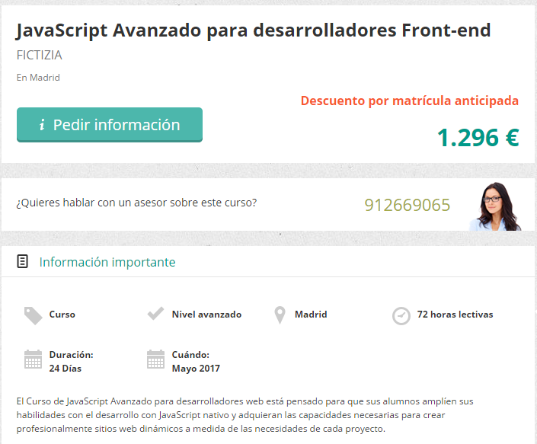

Siendo entre el amplio temario, una parte sobre MVC.

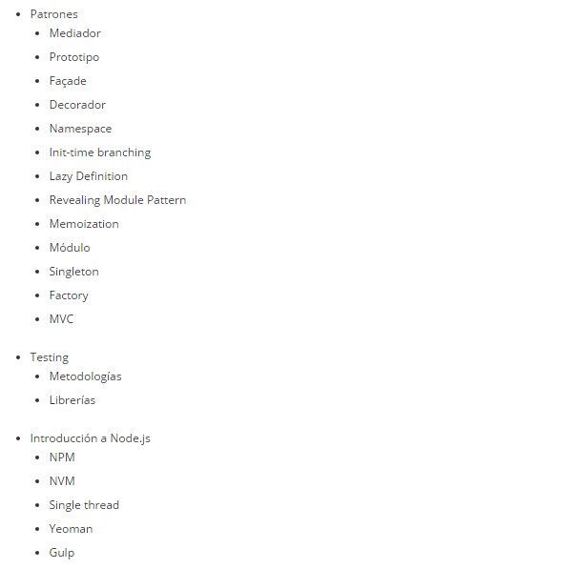

### 4.1.2 Curso no gratuito 2 sobre JavaScript MVC Frameworks

E magíster, PC CARRIER M (Madrid o Barcelona):

(<http://www.emagister.com/programacion-cliente-javascript-cursos-3235872.htm>)

Este curso tiene un precio de entre 500-1000 Euros, dependiendo del tiempo que necesites, dando entre sus contenidos introducciones al Modelo Vista Controlaor.

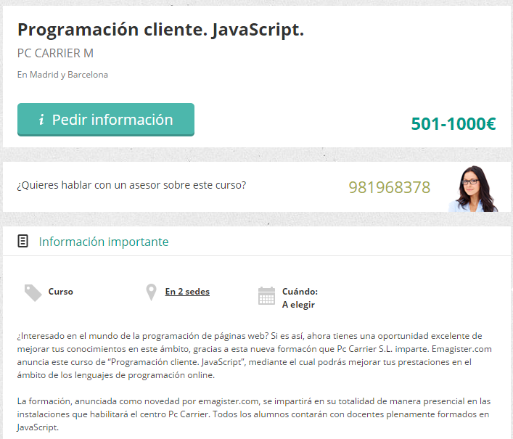

### 4.1.3 Curso no gratuito 3 sobre JavaScript MVC Frameworks

E Magister Agorastur Formación (Asturias):

(<http://www.emagister.com/programacion-cliente-javascript-cursos-3008573.htm>)

Curso sobre JavaScript, en escuela de prestigio de Asturias, teniendo un precio de 800 euros, y una duración de 220 horas, entre sus contenidos se explica el MVC.

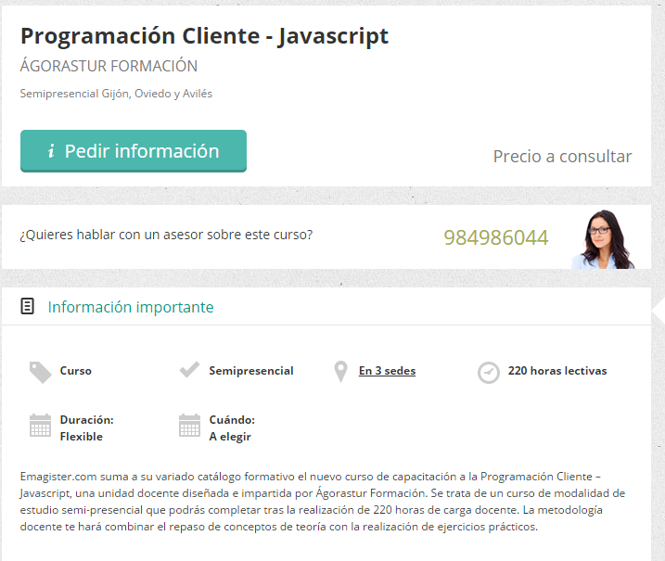

## 4.2 Cursos no gratuitos sobre Angular.

### 4.2.1 Curso no gratuito 1 sobre Angular

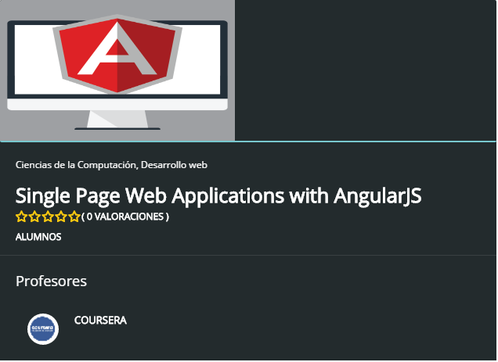http://mooc.es/curso/single-page-web-applications-with-angularjs/

El primer curso que hemos encontrado sobre esta tecnología es un curso **Mooc** que proporciona Mooc.es con profesores de Coursera.

Los cursos Mooc, aunque se pueden cursar de forma gratuita, para obtener el título como que se ha realizado este curso es necesario pagar.

Coursera fue fundada en 2012 por dos profesores de ingeniería informática de Stanford, los cuales buscaban compartir su conocimiento y habilidades con el mundo. Desde el nacimiento de esta idea, han desarrollado una plataforma donde cualquier persona de cualquier lugar puede conseguir las credenciales de una universidad puntera así como la educación que esta proporciona.

**Estructura del curso:**

El curso cuenta con 5 módulos

Module 1 – Introduction to AngularJS

Module 2 – Filters, Digest Cycle, Controller Inheritance, and Custom Services

Module 3 – Promises, Ajax, and Custom Directives

Module 4 – Components, Events, Modules, and Routing

Module 5 – Form Validation, Testing, and Restaurant Site Development

Cada uno de estos módulos tiene una duración de una semana.

### 4.2.2 Curso no gratuito 2 sobre la tecnología específica A

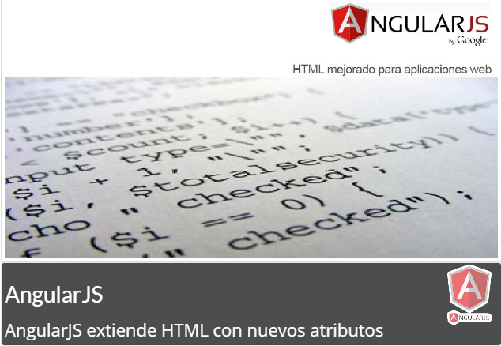http://www.mslformacion.es/open-source/curso/angularjs/12113

Este es un curso que nos presenta una serie de requisitos previos, siendo estos:

* HTML
* CSS
* JavaScript

Se imparte de forma presencial en Madrid, tiene una duración de 40 horas y un precio de 480 euros.

### 4.2.3 Curso no gratuito n sobre la tecnología específica A

http://www.emagister.com/curso-angularjs-1-x-cursos-2970506.htm

Este curso esta ofrecido por FICTIZIA: FICTIZIA es un centro de capacitación especializada que nace como respuesta a las necesidades formativas localizadas en el sector audiovisual, informático y de las nuevas tecnologías en general. De forma más específica, FICTIZIA confecciona, coordina y ejecuta programas educativos cuyo principal objetivo es dotar a los alumnos con las habilidades y destrezas indispensables para potenciar su desarrollo profesional. Así pues, a través de la estrategia de instrucción propuesta por este centro, alcanzarás el grado de alta cualificación y especialización exigida por un mercado laboral cada vez más competitivo.

Este curso es de un nivel más avanzado, se compone de 30 horas lectivas a lo largo de un mes y es presencial.

## 4.3 Cursos no gratuitos sobre la tecnología específica React

### 4.3.1 Curso no gratuito 1 sobre la tecnología específica React

<https://platzi.com/cursos/react/>

Este curso sirve para aprender a desarrollar apps modulares en Javascript con React. Está impartido por Sergio Xalambrí, “Frontend Developer” de la empresa Platzi.

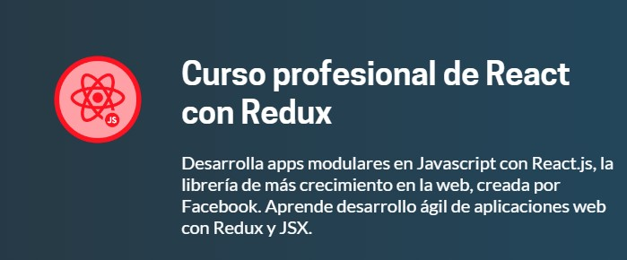

El precio es variable ya que la plataforma ofrece diferentes tipos de suscripciones para acceder a sus cursos, que son las siguientes:

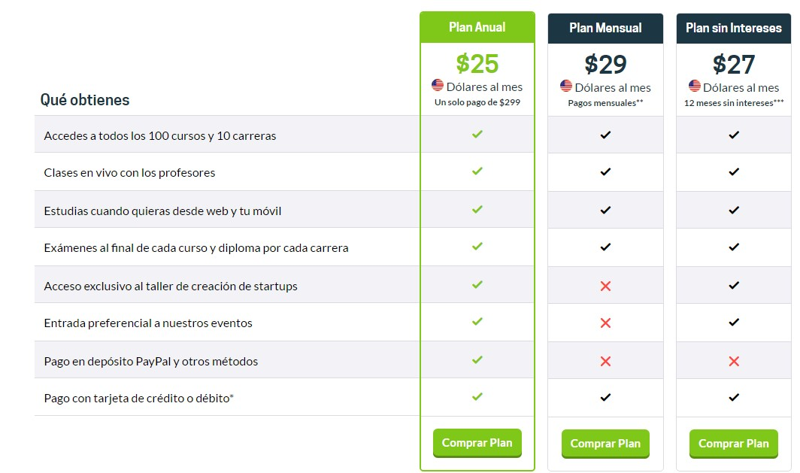

### 4.3.2 Curso no gratuito 2 sobre la tecnología específica React

<https://carlosazaustre.es/curso-react>

Este curso explica los fundamentos de React, y te ayudará a mejorar tus habilidades profesionales con la herramienta.

Este curso enseña lo siguiente:

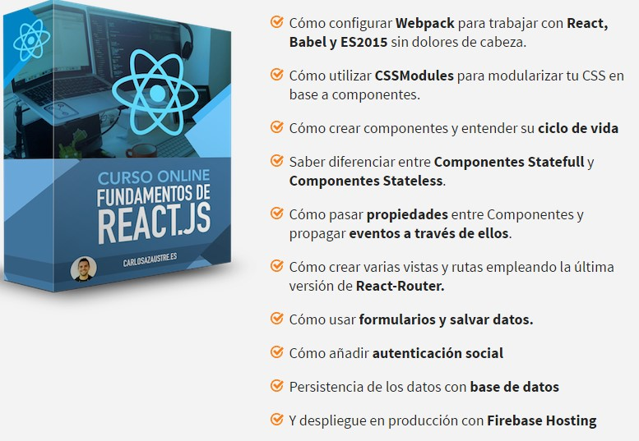

El curso consta de 7 bloques divididos en subapartados, y además está apoyado en un Foro de Discusión al que puedes acceder en caso de tener tus dudas o para resolver las de otros usuarios del curso.

Está impartido por Carlos Azaustre, Ingeniero en Telemática y desarrollador web con más de 7 años de experiencia, y tiene un precio de USD$79 + impuestos ( aprox. 74€ + impuestos)

### 4.3.3 Curso no gratuito 3 sobre la tecnología específica React

<https://openwebinars.net/cursos/react-js/>

Este curso sirve para aprender a desarrollar apps en Javascript con React.

Está impartido por Angel M. De Miguel, y tiene un temario muy amplio: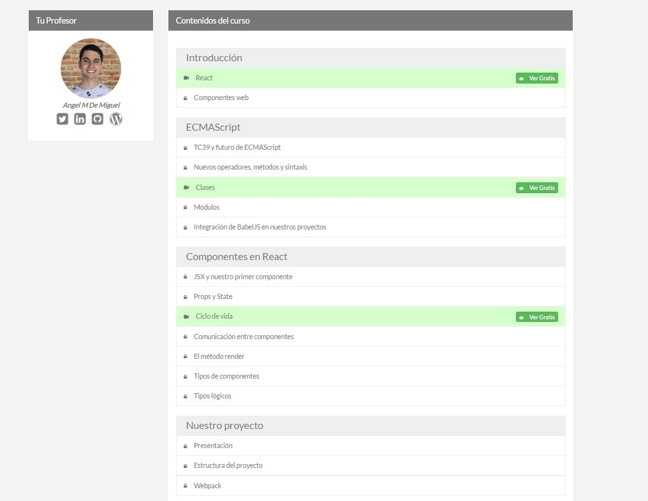

El precio es variable ya que podemos elegir entre una de las siguientes suscripciones:

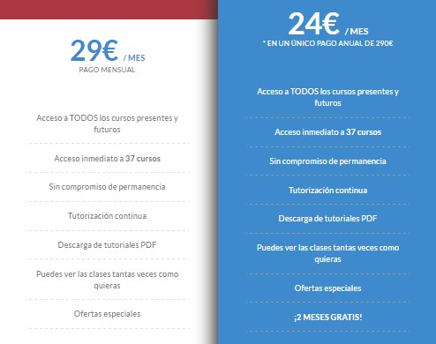

# 5. Fuentes de información (cursos gratuitos)

## 5.1 Cursos gratuitos sobre JavaScript MVC Frameworks

### 5.1.1 Curso gratuito 1 sobre JavaScript MVC Frameworks

Buscando encontramos un curso en YouTube de JavaScript, el cual tiene 6 capítulos en castellano sobre JavaScript MVC, recomendable hacer el curso desde el principio, aunque si ya tenemos conocimientos sobre JavaScript podremos ir directamente al capítulo 23.

También encontramos los mismos videos en esta web:

<https://codigofacilito.com/cursos/javascript>

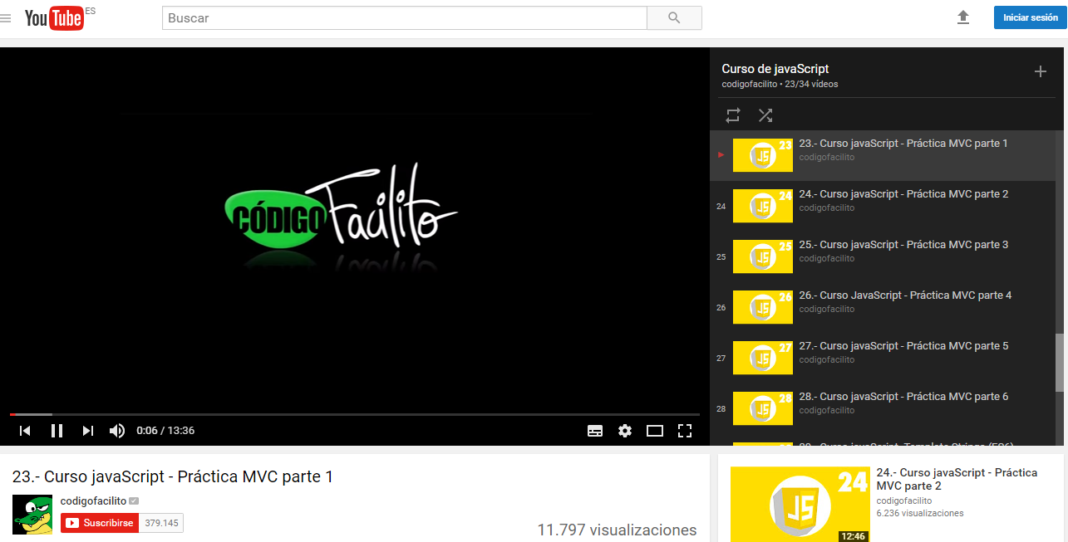

### 5.1.2 Curso gratuito 2 sobre JavaScript MVC Frameworks

Desarrollo web (JavaScript): (<https://desarrolloweb.com/javascript/>)

**Todo lo que necesitas para aprender JavaScript está en esta página**. Aquí encontrarás todos los contenidos de JavaScript de DesarrolloWeb.com, que te servirán para dar los primeros pasos con el lenguaje y aprender los usos más avanzados.   
  
Están distribuidos en una serie de páginas con manuales que te introducen el propio lenguaje, técnicas y talleres, librerías para realizar tareas más complejas y en menos tiempo, etc. Si te interesa JavaScript con todos estos materiales podrás dominarlo.

Además si ya sabemos algo sobre JavaScript, podremos ir directamente al apartado MVC.

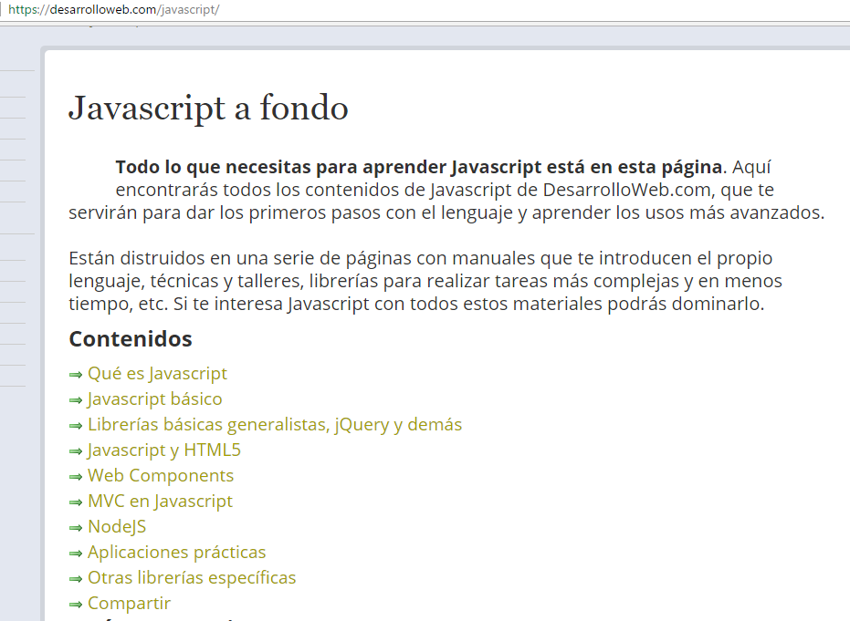

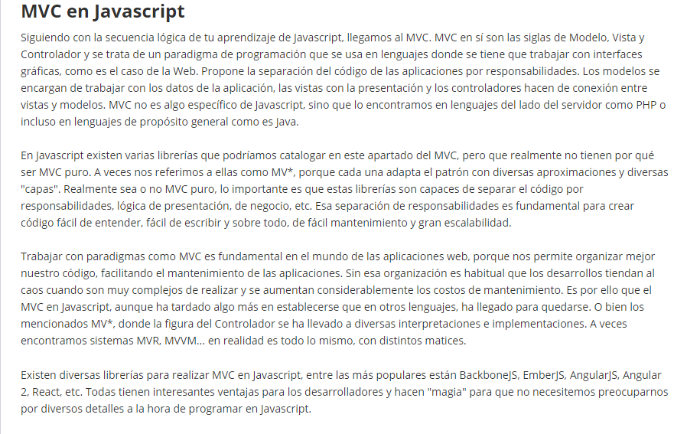

### 5.1.3 Curso gratuito 3 sobre JavaScript MVC Frameworks

JavaScript Mvc: (http://www.javascriptmvc.com/)

Curso de JavaScript MVC muy completo con su propio programa, con muchos tutoriales gratuitos y muchos ejemplos para seguir y tener una buena formación.

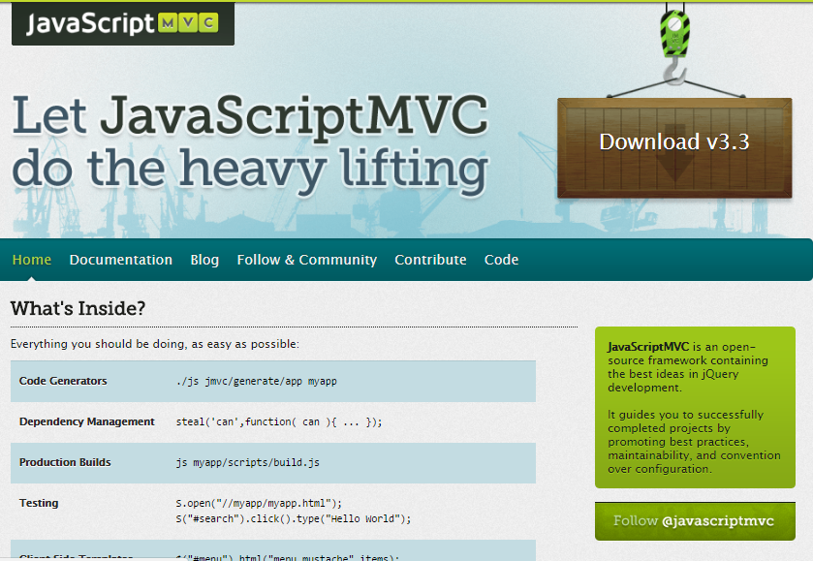

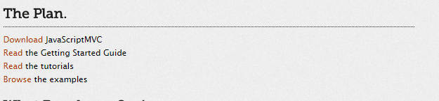

## 5.2 Cursos gratuitos sobre la tecnología específica Angular

### 5.2.1 Curso gratuito 1 sobre la tecnología específica Angular

Un curso gratuito donde podemos encontrar contenido relevante es: <https://www.w3schools.com/angular/default.asp> 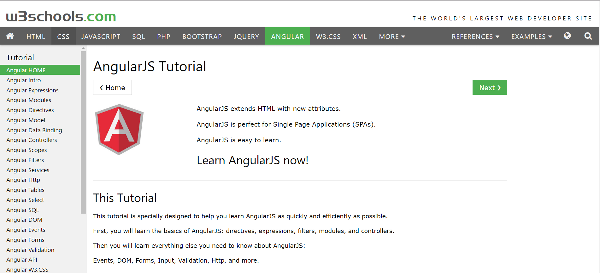

W3Schools es una web de desarrolladores, con tutoriales y referencias de lenguajes de programación como HTML, CSS, JavaScript, PHP, SQL, W3.CSS, y Bootstrap, cubriendo más aspectos de programación web.

El sitio deriva su nombre de las siglas “World Wide Web (W3)”, pero no está afiliada con la W3C.

W3Schools fue originalmente creada en 1998 por Refsnes Data, una compañía consultora de desarrollo software de origen Noruego.

### 5.2.2 Curso gratuito 2 sobre la tecnología específica A

Un segundo caso gratuito lo podemos seguir desde la propia web https://angular.io/docs/ts/latest/guide/learning-angular.html , donde podemos encontrar un tutorial creado por los desarrolladores de la herramienta:

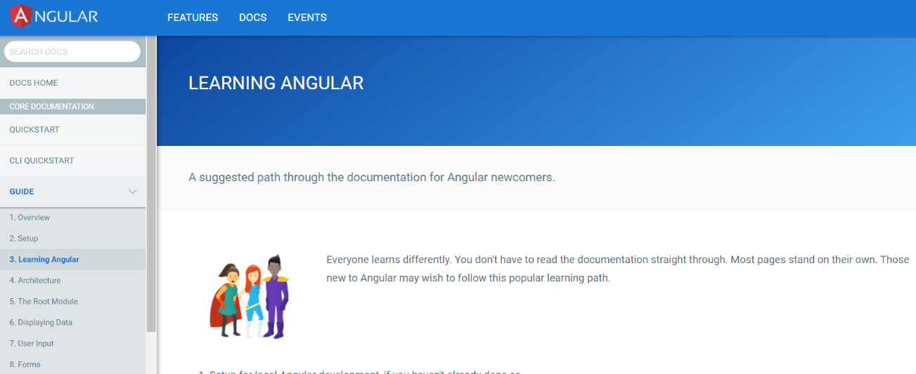

## 5.3 Cursos gratuitos sobre la tecnología específica React

### 5.3.1 Curso gratuito 1 sobre la tecnología específica React

Impartido por: Oscar Josue UH Perez

DESCRIPCIÓN DEL CURSO

React.js framework es una biblioteca de JavaScript en código abierto para la creación de interfaces de usuario que tiene como objetivo abordar los problemas encontrados en el desarrollo de aplicaciones de una sola página.

Con este curso de ReactJS entrarás al Hype y aprenderás a crear aplicaciones completas.

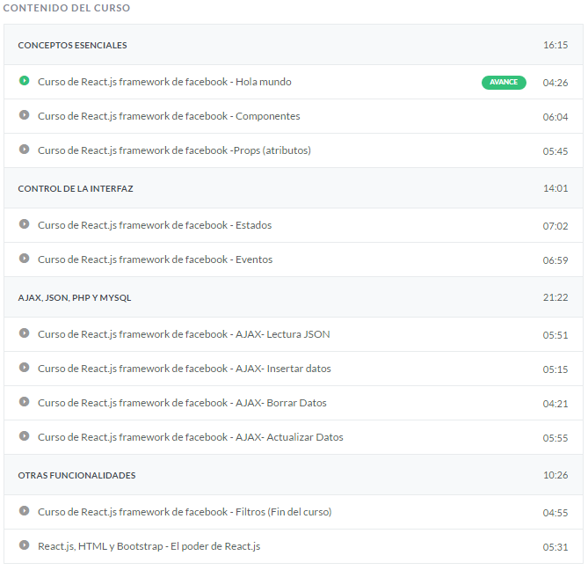

DETALLES DEL CURSO

1 h (11 videocursos)

485 alumnos

4.1/5 (41 valoraciones)

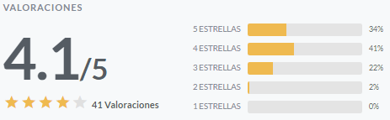

<https://www.tutellus.com/tecnologia/desarrollo-web/aprende-reactjs-desde-cero-8656>

### 5.3.2 Curso gratuito 2 sobre la tecnología específica React

Descripción del curso: con este curso comprenderás el funcionamiento de Reactjs y aprenderás a utilizar sus componentes

Impartido por: <http://codigofacilito.com>

Duración del curso: 3h 18m

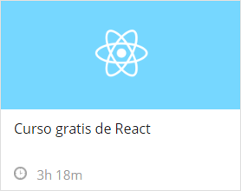

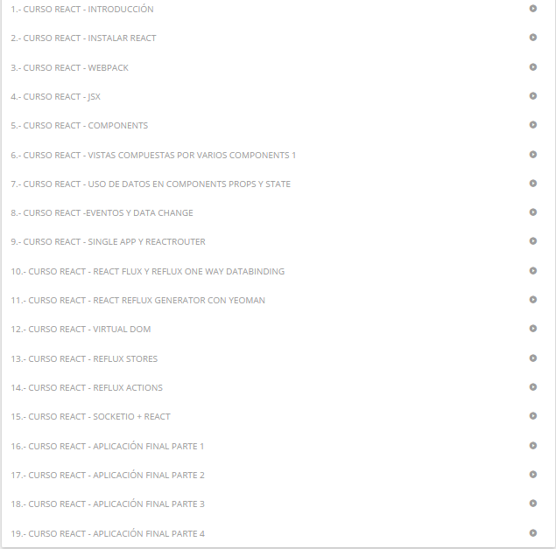

<http://codigofacilito.com/cursos/curso-gratis-de-react>

### 5.3.3 Curso gratuito n sobre la tecnología especifica React

Descripción del curso: aprenderás las bases de [ReactJS](https://platzi.com/cursos/react-js/), una librería Javascript de código abierto publicada por Facebook, que les ha beneficiado en el desarrollo de algunas de sus plataformas, por ejemplo Instagram.

Impartido por: [www.develoteca.com](http://www.develoteca.com)

Duración del curso: 1h

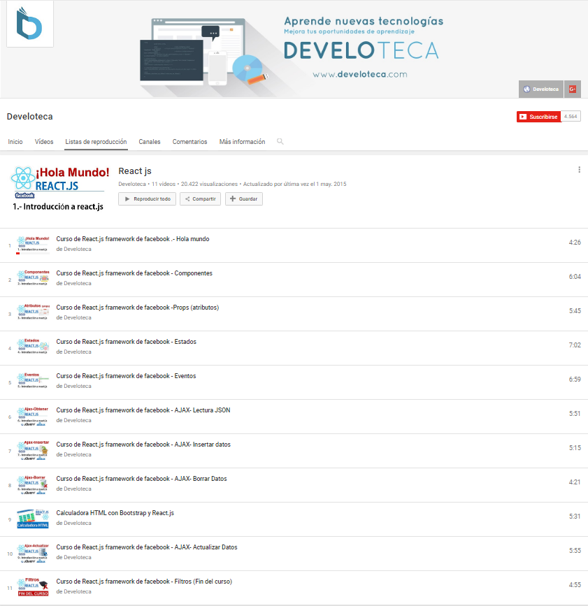

<https://www.youtube.com/playlist?list=PLSuKjujFoGJ2XwyfRvH2nvJ44gvxBEPOd>

# 6. Ayudas económicas para estudiar las tecnologías

Coursera proporciona ayudas económicas para la realización de cursos basados en esta tecnología.



También hemos encontrado numerosas becas de trabajo donde se pueden expandir los conocimientos base sobre esta tecnologías una vez se hay obtenido un nivel adecuado.

# 7. Recursos para implementar las tecnologías

## 7.1 Recursos para implementar la tecnología A

### 7.1.1 Recursos gratuitos para implementar la tecnología A

<http://www.jqwidgets.com/angular/>

En este link encontramos todos los componentes necesarios para la implementación de Angular, asi como un tutorial para comenzar la implementación usando estos.

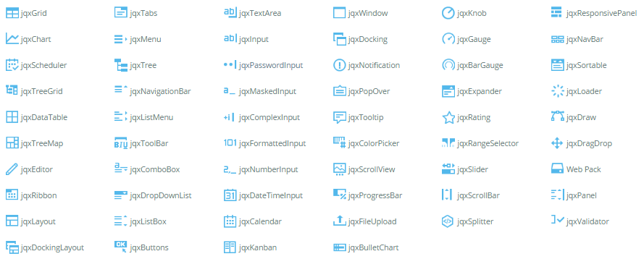

### 7.1.1 Recursos no gratuitos para implementar la tecnología A

Esta tecnología es Open Source, y todos los recursos pueden encontrarse de forma gratuita.

## 7.2 Recursos para implementar la tecnología B

Con esta tecnología nos encontramos en la situación de que no existen recursos de pago, esta es una tecnología de código abierto de la mano de Facebook, quien pone al alcance de los usuarios todos los recursos.

### 7.2.1 Recursos gratuitos para implementar la tecnología B

Tutorial de introducción a ReactJs, donde se nos explica en qué consiste ésta tecnología y como empezar a utilizarla.

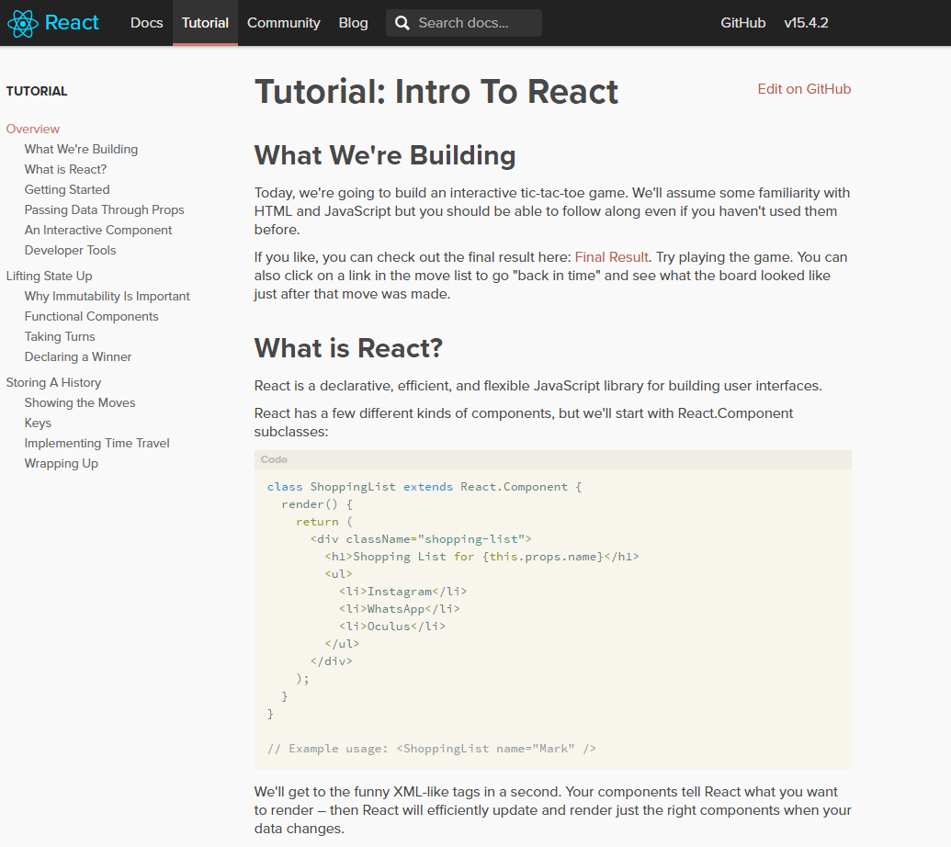

<https://facebook.github.io/react/tutorial/tutorial.html>

A demás de esto también contamos con:

<http://www.jqwidgets.com/react/>

Aquí están recogidos todos los componentes de ReactJS así como un tutorial sobre como comenzar la implantación.

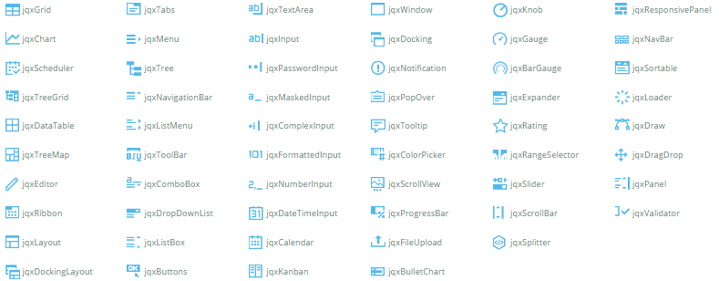

# 8. Conclusiones

Concluimos que esta tecnología es prácticamente vital para el desarrollo de aplicaciones web, nos ofrece numerosas facilidades durante el desarrollo como durante el mantenimiento de la aplicación, y una estructura simplificada que sería imposible alcanzar con otras tecnologías.

Es una tecnología muy útil que añadir a nuestro repertorio y seguro nos ayudara mucho en futuros proyectos.

También hemos comprobado que son muchas las empresas que ya están activamente buscando perfiles con esta tecnología e incluso ofreciendo becas, lo que demuestra que se está haciendo un hueco en el mercado con bastante éxito.